Дата: 05.09.2025
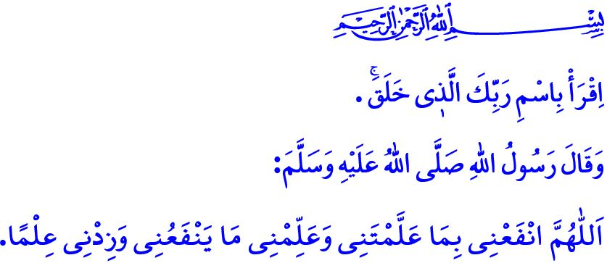
ЗНАНИЕ — ЗНАЧИТ ЗНАТЬ СВОЕГО ГОСПОДА
Уважаемые мусульмане!
Наша великая религия, ислам, обязывает всех мусульман, как мужчин, так и женщин, изучать науку. Знание позволяет человеку познать себя, познать своего Господа и понять цель своего создания. Повеление: اِقْرَأْ بِاسْمِ رَبِّكَ الَّذ۪ي خَلَقَۚ «Читай во имя твоего Господа», – сообщает нам, что приобретение знаний должно осуществляться во имя Аллаха и для получения Его благословения.
Высокочтимые верующие!
Согласно исламу, наука – это не только способ получения профессии, построения карьеры и достижения мирских благ. В основе знаний, которые Аллах повелел изучать и которыми руководствовался наш Пророк (с.а.с.), лежит установление Корана в центре нашей жизни. В сердцах людей должна поселиться любовь к Аллаху и Его Посланнику. Необходимо достичь господства такого понимания, при котором проявляется уважение к Творцу и сострадание к творениям. Вместо насилия должны возникнуть мир и согласие, вместо ненависти – милосердие; вместо злобы и вражды – любовь и уважение. Необходимо воспитывать верующих, нравственных и добродетельных потомков.
Почтеннейшие мусульмане!
Мы узнали ценность науки от нашего дорогого Пророка (с.а.с.). إِنَّمَا بُعِثْتُ مُعَلِّماً «Я был послан только в качестве учителя», – сказал Посланник Аллаха (с.а.с.), превратив Дар аль-Аркам в школу знаний в те тяжёлые дни в Мекке, и мечеть Пророка – в храм мудрости в первые дни в Медине. Словами: «Будь либо учёным, либо учеником, либо их слушателем, либо любящим и поддерживающим науку. Но не будь пятым, ибо тогда ты погибнешь!» – Пророк Мухаммад (с.а.с.) побуждает нас к постижению науки. Сказав: «Тому, кто отправился в путь, желая приобрести знания, Аллах облегчит путь, ведущий в рай», – он возвестил учеников и учителей о рае. Каждый учитель, следующий за Пророком Мухаммадом (с.а.с.), должен рассматривать время, которое он посвящает воспитанию и обучению, как время, посвящённое поклонению, и относиться к своим ученикам как к дару Аллаха. Прежде всего, их следует научить верить в Аллаха и Его Посланника, а затем указать им путь к тому, как стать хорошим человеком и прекрасным мусульманином, который опирается на такие ценности, как справедливость, милосердие, добропорядочность, понимание того, что является дозволенным, а что запретным.
Дорогие верующие!
В основе проблем, с которыми мы сталкиваемся в наше время, лежит то, что мы не смогли воспитать наших детей в соответствии с заповедями нашего Господа и высокими нравственными принципами Пророка (с.а.с.). Сегодня, к сожалению, кто-то из наших детей в раннем возрасте попадает в ловушку зависимости, кто-то – в трясину виртуальных азартных игр, кто-то – в путы извращённых идей и ложных представлений, которые разрушают их сущность, кто-то – под гнёт издевательств со стороны сверстников, а кто-то ускользает из наших рук в угоду моде и подражанию. К сожалению, есть много детей, которые были лишены внимания со стороны родителей и общества, не получили воспитания в соответствии с нашими духовными ценностями и были оставлены на милость злодеев, в результате чего они были втянуты в преступную деятельность. Предупреждение нашего Пророка (с.а.с.) совершенно ясно: «Ни один родитель не может оставить своему ребёнку ничего более ценного, чем хорошее воспитание».
Достоуважаемые мусульмане!
После семьи самым важным элементом образования и обучения являются школы. Любовь, уважение и терпение, которым не учат в семье и в школе, на улице превращаются в гнев и насилие, издевательства со стороны сверстников и драки. Если же не научить справедливости, милосердию и порядочности, это приведёт к несправедливости, беспорядкам и безнравственности в обществе. Так давайте же прививать нашим детям, вверенным нам Аллахом, нравственные принципы нашего Пророка (с.а.с.), который сказал: «Воистину, я был послан лишь для того, чтобы завершить прекрасную нравственность». Давайте научим их отличать добро от зла, правду от лжи. Чтобы наши дети росли как люди, приверженные нашим ценностям, давайте вместе – семья, школа и общество – выполнять свои обязанности. Давайте извлекать максимальную пользу из уроков религиозной культуры и этики, которые преподаются в школах. Давайте прививать нашим детям моральные принципы как теоретически, так и практически. Кроме того, в связи с 1500-летием со дня рождения Пророка Мухаммада (с.а.с.) давайте в этом году обеспечим то, чтобы как можно больше учеников с удовольствием, любовью и воодушевлением выбирали в школах уроки жизнеописания Пророка и Корана.

По этому случаю я молю Всевышнего о благополучном начале учебного года, в котором миллионы наших детей вновь пойдут в школу. Я завершаю свою проповедь следующей молитвой Посланника Аллаха (с.а.с.): «О Аллах! Сделай полезным для меня то, чему Ты научил меня, и надели меня знанием, которое принесёт мне пользу».

Аляк, 96/1.
Ибн Ма́джа, Сунна, 17.
Да́рими́, Мукаддима, 26.
Тирмизи́, Ильм, 19.
Тирмизи́, Бирр, 33; Ибн Ханбаль, IV, 77.
Ибн Ханбаль, II, 381.
Тирмизи́, Даава́т 128; Ибн Ма́джа, Сунна, 23. Главный отдел по предоставлению религиозных услуг

